Nome e cognome …………………………………………………………………………………………

Classe ………………… Data …………………

Liceo scientifico, Liceo artistico, Liceo musicale e coreutico
Test d’ingresso
Classe terza

COLLOCARE L’ARTE NEL SUO CONTESTO
1. Indica in quale periodo o fase artistica vennero realizzate le opere qui riprodotte.
 | periodo / fase artistica
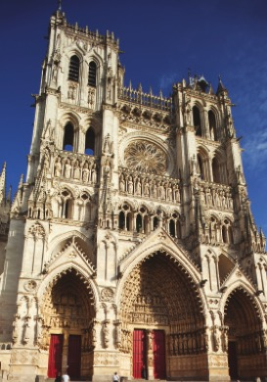 | ..................................................  ..................................................
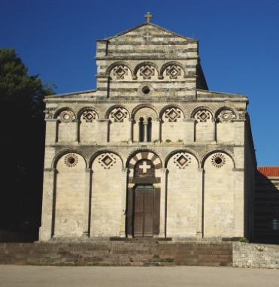 | ..................................................  ..................................................
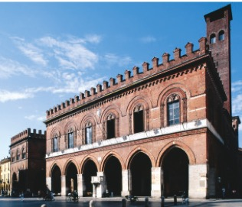 | ..................................................  ..................................................
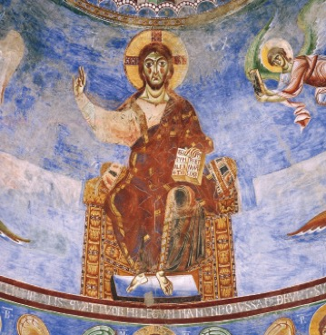 | ..................................................  ..................................................
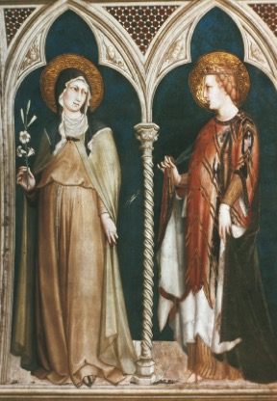 | ..................................................  ..................................................
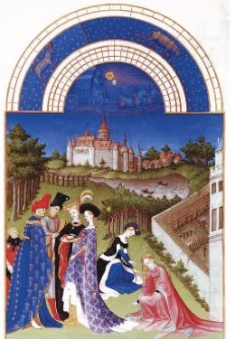 | ..................................................  ..................................................
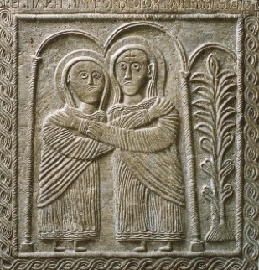 | ..................................................  ..................................................
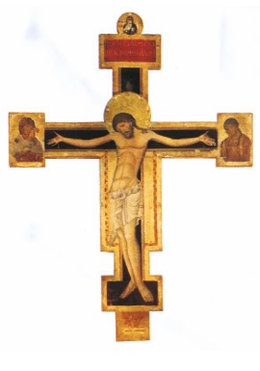 | ..................................................  ..................................................
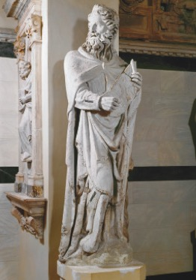 | ..................................................  ..................................................
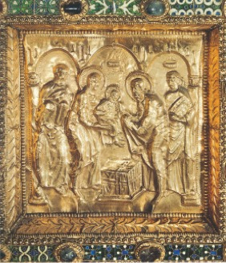 | ..................................................  ..................................................

2. Osserva questo oggetto di oreficeria e individua a quale contesto storico-artistico va ricondotto.
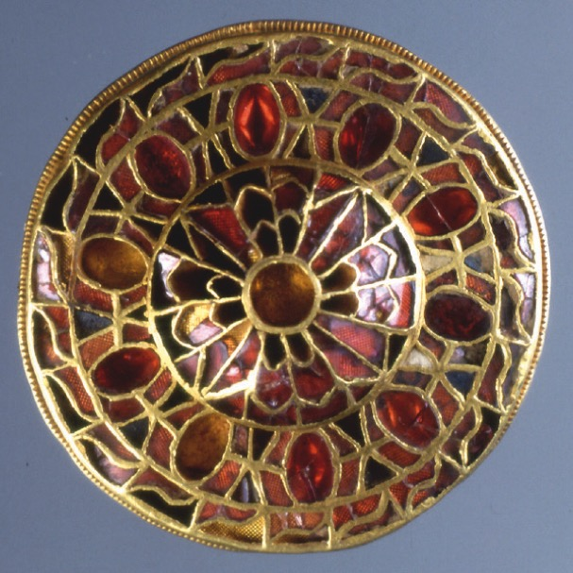

USARE IL LESSICO ARTISTICO
3. Spiega la struttura e indica la collocazione dei seguenti spazi.
cripta – campata – matroneo

4. Individua le parti fondamentali della chiesa romanica collocando correttamente sul disegno i termini e le espressioni sotto elencate.
1. coro – 2. navata centrale – 3. campata – 4. transetto – 5. navate laterali – 6. abside
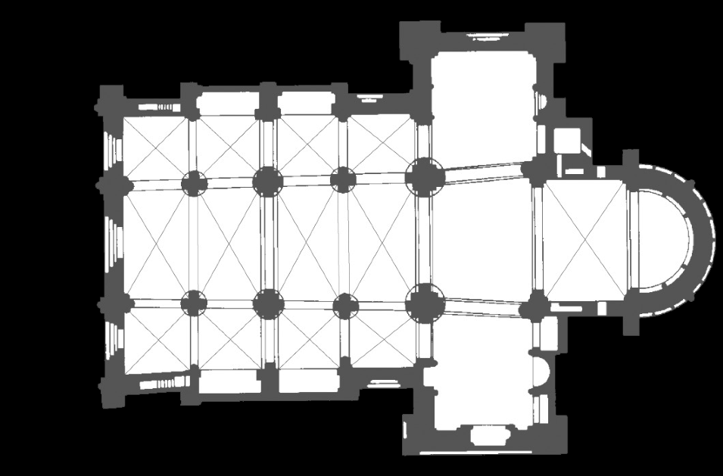

5. Che cos’è una pala d’altare? E un polittico?

CONOSCERE LE TECNICHE ARTISTICHE
6. Descrivi il procedimento usato in età medievale per realizzare un affresco utilizzando il lessico adeguato.

7. Descrivi il sistema costruttivo delle cattedrali gotiche utilizzando i seguenti termini ed espressioni.
arco a sesto acuto – volte ogivali – costoloni – pilastri a fascio – archi rampanti – contrafforti – pinnacoli – altezza – vetrate

ISTITUIRE CONFRONTI TRA OPERE
8. Osserva gli interni delle due chiese e opera un confronto tenendo conto degli aspetti elencati.
a. suddivisione dello spazio longitudinale
b. tipo di sostegno utilizzato
c. tipo di copertura utilizzata
d. suddivisione delle pareti della navata centrale
e. caratteristiche della navata centrale (rapporto tra pieni e vuoti, elementi decorativi, sviluppo in altezza…)
f. periodo / stile

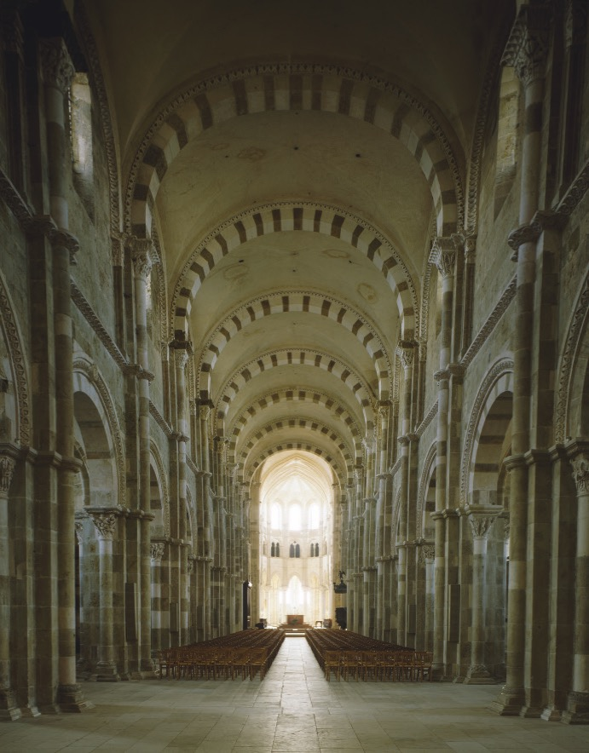

Basilica di Sainte-Madeleine,
dal 1096 ca, Vézelay (Francia).

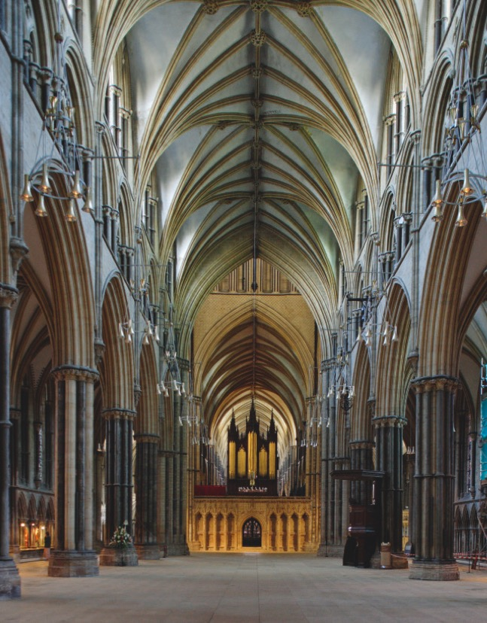

Cattedrale di Lincoln
(Regno Unito), dal 1185.

9. Osserva i due rilievi qui riprodotti, che rappresentano lo stesso episodio evangelico, l’Adorazione dei Magi. Per ciascuno di essi analizza come viene rappresentato il soggetto e come è impostata la composizione individuando gli aspetti stilistici più rilevanti. Indica inoltre, per ciascun rilievo, in quale periodo secondo te è stato realizzato, motivando la tua risposta.

A. B.
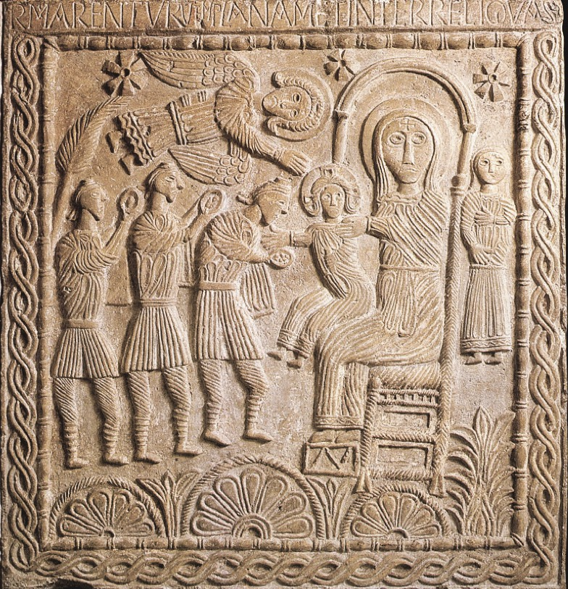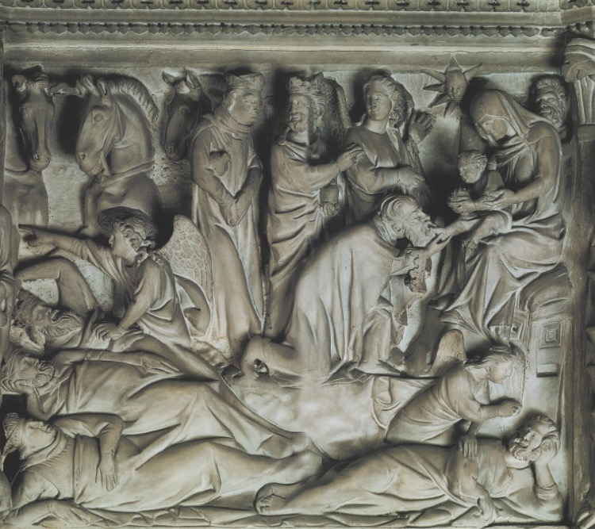

ANALIZZARE STILI E LINGUAGGI
10. L’opera proposta rappresenta l’episodio evangelico della Cacciata dei mercanti dal Tempio. Descrivi la scena e sottolinea il modo in cui vengono resi lo spazio e la figura umana. Prova quindi a ipotizzare chi potrebbe esserne l’autore.

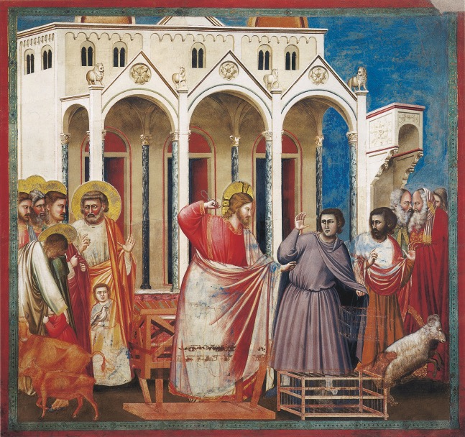

11. Questa miniatura, realizzata in epoca ottoniana, è tratta dal Registrum Gregorii, un codice che raccoglie le lettere di papa Gregorio Magno, e raffigura il pontefice mentre, ispirato dalla colomba dello Spirito Santo, detta a uno scriba. Descrivine brevemente lo stile, tenendo conto in particolare della resa dello spazio e delle figure.

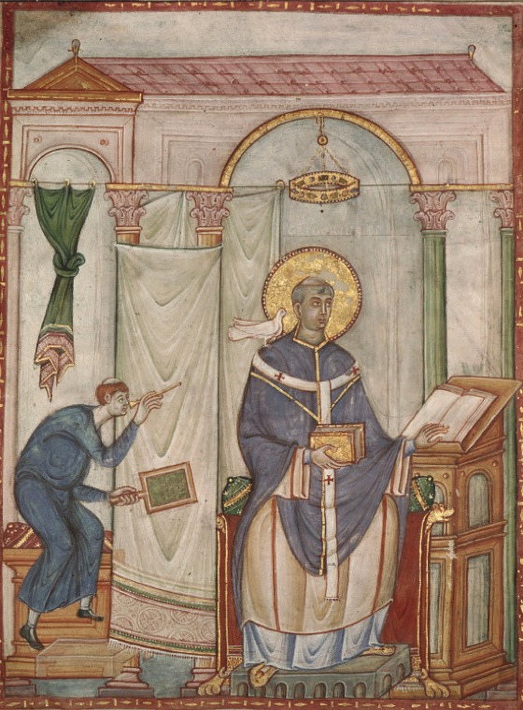

PUNTEGGIO TOTALE DELLA VERIFICA: 52 Totale punti …..
1 punto per ogni risposta a domanda chiusa; 4 punti per ogni risposta a domanda aperta

